4.3 PM2.5高濃度事象の詳細解析（夏季7月）
4.3.1 高濃度の発生状況（日平均値35 μg/m³超を高濃度とする）
解析対象地点、解析項目のデータの取扱い及び調査地点の区域分け（A～E区域）については、PM2.5 高濃度事象の詳細解析（春季5月）（4-2-1）と同様にして解析を行った。
夏季に複数の地点で高濃度日が発生したのは7月1日から7月3日にかけてであった（表4-1-2）。7月1日は神奈川県東部、中央部及び東京都東部で高濃度が発生し、2日は埼玉県北部、茨城県西部、群馬県東部及び栃木県で高濃度が発生した。3日は高濃度域が縮小して埼玉県北部と栃木県南部のみで高濃度が発生した（図4-3-1）。
図4-3-1 PM2.5質量濃度分布（日平均値） （単位： μg/m³）

4.3.2 高濃度の発生時刻や濃度変化の把握
6月28日から7月5日までのPM2.5濃度を図4-3-2に示す。
6月28日の午後にC区域の水戸が40 μg/m³を超過していたが、他地域に濃度上昇はみられなかった。
29日では、A区域が正午から夕方にかけて濃度が上昇し、川崎を除き夜間にかけて濃度は低下した。C区域は水戸が午前中に70 μg/m³を超過した。D区域の富士は夜間に濃度が上昇して40 μg/m³を超過していた。E区域は甲府を除き昼間に濃度上昇がみられた。
30日は全区域ともに午後に濃度が上昇し、A区域の木更津と川崎で40 μg/m³以上となっていたが、川崎以外は夜間には濃度が低下していた。
7月1日はA、B、C区域では午前中から濃度が上昇し、木更津と川崎が50 μg/m³を超過していた。一方、D、E区域は午後に濃度上昇がみられ、特に、D区域の下田では、60 μg/m³以上となる時間が3時間継続した。E区域は松本と甲府に濃度上昇がみられたが40 μg/m³を超過することは無かった。夜間は一部地域を除いて濃度の低下は小さかった。
2日は前日から濃度が低下せず、早朝から30 μg/m³程度で推移し、A、D区域ではその後濃度が低下したが、B、C、E区域では一部の地点で3日にかけて濃度が高くなっていた。特にB区域では午前中から40 μg/m³を超過する地点が前橋、小山、熊谷でみられた。
3日のA、D、E区域では早朝は低濃度で徐々に濃度が上昇したが、40 μg/m³を超過したのは平塚のみであった。、その他は甲府が2時間継続して36 μg/m³であった。一方、B、C区域の小山、熊谷、水戸では深夜早朝から40 μg/m³以上となる時間があったが土浦や千葉県内の地点では低濃度が継続した。
4日のA、B区域では早朝から濃度が高く、特にB区域は前日の濃度が高い状態が継続し、小山と熊谷では35 μg/m³程度となる時間があった。
5日のA、B、C区域では濃度が低下するパターンであったがD、E区域では、午後に20 μg/m³を超過する地点が複数みられた。
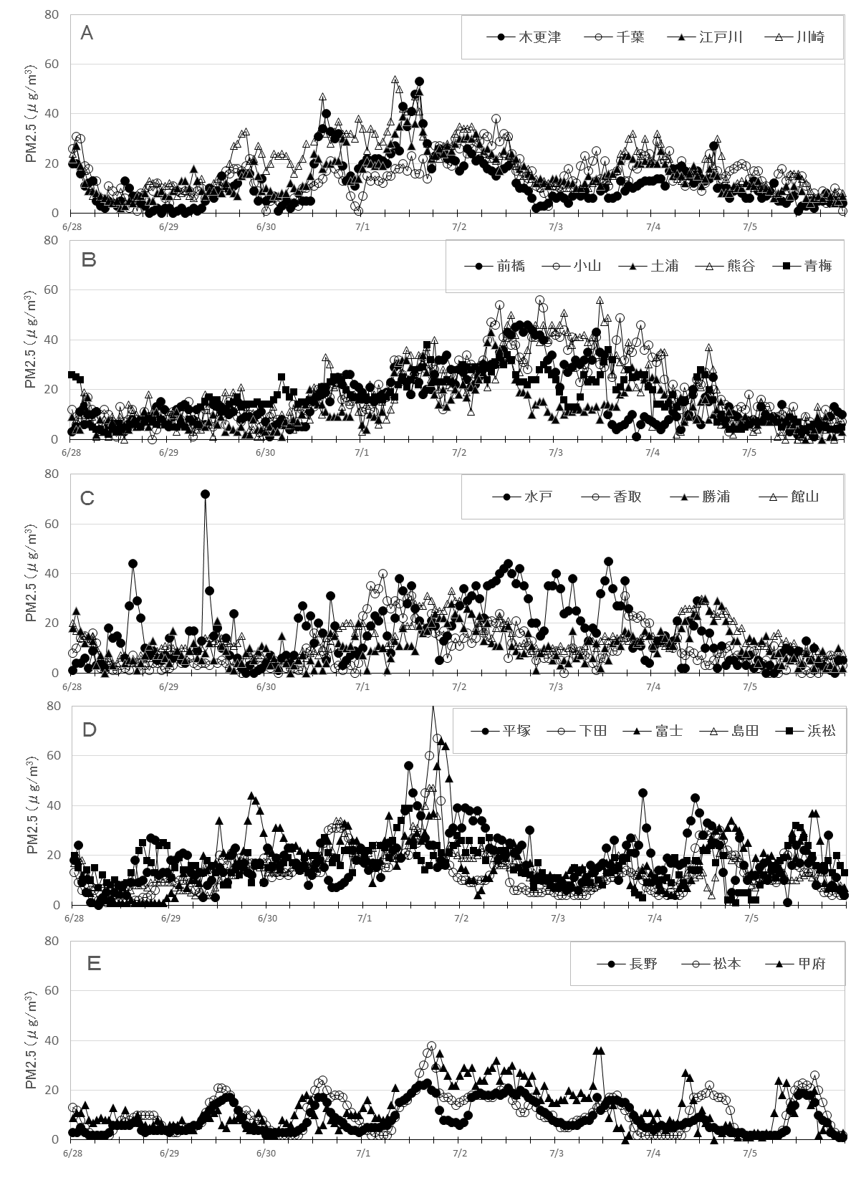図4-3-2 PM2.5質量濃度の推移

4.3.3 気象を含めた詳細解析
（１）気象概要
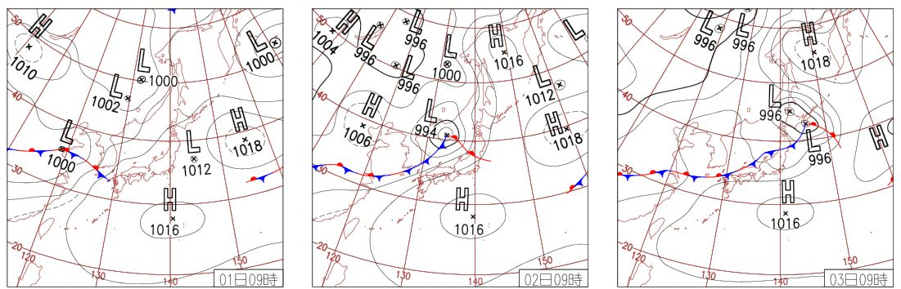
天気図を図4-3-3に示す。7月1日から3日にかけて本州の南側に高気圧が張り出していた。7月1日は東シナ海に前線を伴った低気圧が存在しており、九州と関東の一部で局地的な大雨となったが、気温は上昇した。2日は低気圧が日本海へ進み九州と北日本で激しい雨となったが、東日本は太平洋高気圧の影響により気温が上昇した。3日は低気圧が三陸沖へ進み、前線は日本海に停滞していたが関東地方は太平洋高気圧の影響が続き猛暑日となった。

図4-3-3 天気図（気象庁http://www.data.jma.go.jp/fcd/yoho/hibiten/）

（２）PM2.5や関連物質の挙動
図4-3-1において、多くの地点で高濃度がみられた7月1日から3日にかけてPM2.5や関連物質の挙動について検討した。ここでは、PM2.5濃度の他に主要成分の前駆物質であるSO₂、NMHC及び二次粒子の生成に影響を及ぼすOxを中心に解析した。
1日午前中は関東全域で風が弱く、PM2.5濃度は神奈川県北東部を除き、概ね35 μg/m³以下であったがNMHC濃度は東京湾北部沿岸部を中心に0.2 ppmCを超過する地点があった（図4-3-5①左）。
午後には相模湾沿岸、茨城県、千葉県では海風が吹き込み、さらに、30℃を超過する気温の上昇に伴い東京都、埼玉県、千葉県、神奈川県で光化学スモッグ注意報が発令されており、光化学反応による二次粒子の生成によってPM2.5濃度は東京湾沿岸部及びその周縁部で35 μg/m³を超過していたと推察された（図4-3-5①右）。その後、OxとPM2.5の高濃度域はやや北上し埼玉県が中心となり、21時にはOxとPM2.5高濃度域は西方に移動した（図4-3-5②）。
2日午前中は風が弱く、茨城県南部や東京、埼玉、千葉の都県境付近を中心に午前中からPM2.5が高濃度となった（図4-3-5③左）。午後は気温が30 ℃を超過し、Ox濃度も関東地方北部を中心に80ppbを超過してPM2.5の高濃度地点と重なっていることから光化学反応による二次粒子の生成によってPM2.5濃度が上昇したと考えられた（4-3-5④右）。夜間にはOx濃度が低下したが、内陸部は風の弱い状態が継続したため、PM2.5が滞留して高濃度が継続したと推察された。
3日は午前中から沿岸部で南西方向からの風が卓越しており、NMHCとPM2.5の高濃度域は埼玉県以北に出現していた（図4-3-5⑤左）。午後になると35℃を超過する高温度域が関東地方中央部に出現し、さらに風の収束域が埼玉県付近にあり、Ox及びPM2.5高濃度域は埼玉県以北にみられ、栃木県では光化学スモッグ注意報が発令された（図4-3-5⑤右）。21時には、気温が30℃を超過する地点があり、関東地方中央部から北部にかけてOxが60 ppbを超過し、PM2.5が35 μg/m³を超過する地点が残った（図4-3-5⑥）。
7月1日から3日にかけてPM2.5の高濃度事象が発生した要因として、1日午前中にNMHCの高濃度域が出現し、午後からの気温上昇によりOx濃度が上昇したことから、光化学反応による二次粒子の生成が進行してPM2.5が高濃度となった。さらに、3日にかけて関東内陸部では風が弱くPM2.5が滞留し続けたことに加え、日中のNMHC濃度、Ox濃度、気温の上昇から光化学反応による二次粒子の生成によりPM2.5の高濃度が継続したことが原因と推察された。
また、図4-3-4に高濃度事象の発生した期間とその前２日間の東京（都庁上空2,000 m）を起点とした後方流跡線解析の結果を示す。7月1日、3日の後方流跡線をみると、中国大陸南部を経由しており、低気圧の移動も伴うことから、地域内汚染に加えて中国大陸南部からの越境汚染の影響があったことが示唆された。
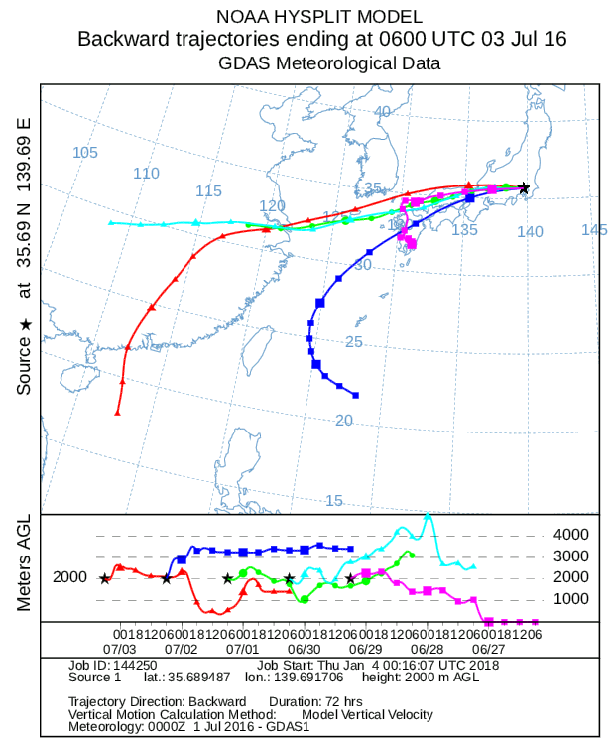
7/3
7/2
7/1
6/30
6/29
図4-3-4 後方流跡線解析結果

